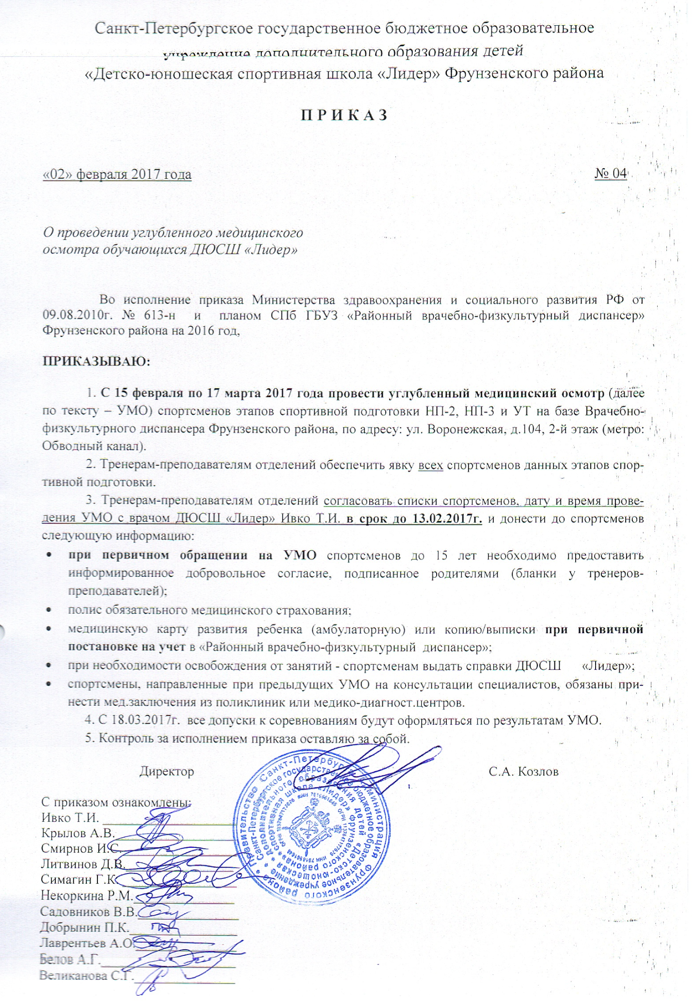

Приложение № 1
к приказу от 02.02.2017 г. № 04

ГРАФИК
проведения УМО спортсменов этапов подготовки НП-2, НП-3 и УТ
с 15 февраля по 17 марта 2017 года

15.02.2017  Среда | 13.30-17.30 | 06.03.2017  Понедельник | 13.30-17.30
16.02.2017  Четверг | 13.30-17.30 | 07.03.2017  Вторник | 9.30-14.00
17.02.2017  Пятница | 9.30-14.00 | 08.03.2017  Среда | 13.30-17.30
20.01.2017  Понедельник | 13.30-17.30 | 09.03.2017  Четверг | 13.30-17.30
21.02.2017  Вторник | 9.30-14.00 | 10.03.2017  Пятница | 9.30-14.00
22.02.2017  Среда | 13.30-17.30 | 13.03.2017  Понедельник | 13.30-17.30
23.02.2017  Четверг | 13.30-17.30 | 14.03.2017  Вторник | 9.30-14.00
24.02.2017  Пятница | 9.30-14.00 | 15.03.2017  Среда | 13.30-17.30
27.02.2017  Понедельник | 13.30-17.30 | 16.03.2017  Четверг | 13.30-17.30
28.02.2017  Вторник | 9.30-14.00 | 17.03.2017  Пятница | 9.30-14.00
01.03.2017  Среда | 13.30-17.30
02.03.2017  Четверг | 13.30-17.30
03.03.2017  Пятница | 9.30-14.00

